«ЩИТ» ОРГАНИЗМА

(памятка для населения)
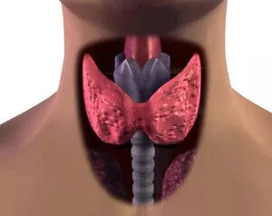
Щитовидная железа - «маленький дирижер большого организма». Этот хрупкий и нежный орган выполняет важную функцию – вырабатывает гормоны тироксин (Т4) и трийодтиронин (Т3). Она регулирует обмен веществ, половую и психическую деятельность, работу сердечно-сосудистой системы и ЖКТ. При заболеваниях железы могут возникать самые разные сбои в организме: от раздражительности и потливости до изменения ритма сердца и проблем с весом. Для полноценного функционирования щитовидной железы необходимы йод, селен и аминокислота тирозин – без этих веществ не может происходить важный синтез гормонов, вырабатываемых в железе. Поэтому в рационе обязательно должны быть продукты, их содержащие.
Факт
Ростовская область является эндемичным регионом по дефициту йода. Учитывая, что незаменимым компонентом гормонов щитовидной железы является йод, требуется обеспечить его ежедневное и постоянное употребление с пищей или иными способами. Взрослым людям и детям старше 12 лет необходимо 150 мкг (микрограмм) в сутки; младенцам до 12 месяцев – 50 мкг, детям от 1 года до 6 лет – 90 мкг, детям от 7 до 12 лет – 120 мкг; беременным женщинам и мамам, кормящим грудью, – 200 мкг.
Наиболее простым и безопасным способом решения проблемы дефицита поступления йода является замена обычной поваренной соли на йодированную. На 1 грамм йодированной соли приходится около 40 мкг йода.
Заболевания щитовидной железы
- с нарушением функции выработки гормонов (гипотиреоз и гипертиреоз),
- с нарушением структуры органа (увеличение размеров, формирование узловых образований),
- сочетанные изменения структуры и функциональной активности (хронический аутоиммунный тиреоидит, диффузный токсический зоб).
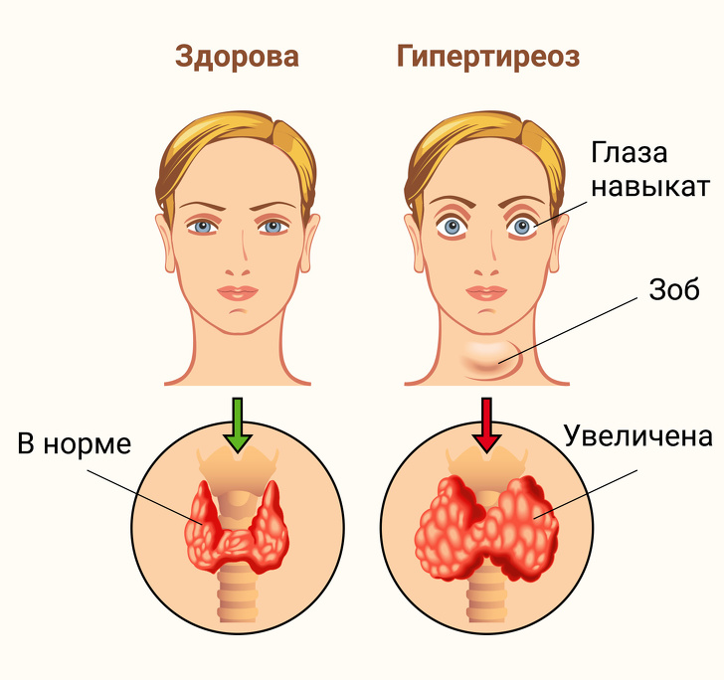
Симптомы, характерные при гипертиреозе:
1.Психически человек становится неуравновешенным - часто повышает голос, придирается по мелочам, ведет себя агрессивно, такое поведение может сменяться плаксивостью, беспричинной тревогой и волнением, выполняется много резких и ненужных движений. 2.Возникают проблемы со сном. 3.При нарушении работы щитовидной железы появляется дрожь пальцев рук 4. Ладони и стопы постоянно влажные. Повышается потливость. 5. Внешне тоже заметны изменения. На фоне повышенного аппетита происходит потеря веса. В глазах появляется лихорадочный блеск. Возможно развитие пучеглазия - радужная оболочка глаза видна полностью, не прикрыта верхним веком. В области шеи становится заметна припухлость. 6. Происходят нарушения в работе сердечно-сосудистой системы: учащается пульс (от 100 ударов в минуту), ощущается сердцебиение, причем сокращения сердца могут быть аритмичными, повышается артериальное давление, кожа на ощупь становится горячей. 7. Нарушается менструальный цикл (возможно бесплодие), другие нарушения половой системы.
Обратная картина наблюдается при гипотиреозе - недостаточности функции щитовидной железы. 1. Имеют место постоянная усталость и апатия, вялость, рассеянность, забывчивость, снижение работоспособности и концентрации. Речь и движения становятся замедленными. 2. Возникает ощущение холода, зябкость, сопровождающаяся болями в мышцах, которые появляются без видимой причины. 3. Кожа становится бледной и сухой, наблюдается выпадение волос, нередко обнаруживаются отеки на лице. 4. Иногда аппетит снижается, но поскольку обменные процессы замедляются, жировых отложений становится больше. 5. Артериальное давление и пульс снижаются. 6. Часто возникают запоры.
Особое внимание необходимо обратить при появлении таких симптомов, похожих на простуду, как: 1. Боль в шее; 2. Затруднение глотания; 3. Осиплость голоса; 4. Комок в горле.

Факторы, способствующие заболеванию
- пол - риск развития заболеваний щитовидной железы у женщин в шесть-восемь раз выше, чем у мужчин;
-возраст — у людей старше 50 лет повышен риск развития заболеваний щитовидной железы;
- наличие заболеваний щитовидной железы у родственников, особенно близких (мать, сестра, дочь);
- операции щитовидной железы - удаление всей железы или ее части обычно приводит к нарушению выработки гормонов;
- беременность и послеродовой период - риск нарушения работы этого органа увеличивается в течение беременности и первого года после родов;
- курение – тиоцианаты, содержащиеся в сигаретах, угнетают работу щитовидной железы;
- передозировка йода - в результате самостоятельного назначения препаратов йода или БАДов с йодом увеличивается риск гиперфункции щитовидной железы;
- недостаток йода в пище - увеличивает риск развития недостаточной работы щитовидной железы;
- воздействие радиации в результате загрязнения окружающей среды, а также излучений, применяемых в качестве медицинской процедуры при лечении;
- стресс - серьезные травмирующие события в жизни способны повлиять на эндокринные процессы в организме, в том числе и нарушить работу щитовидной железы.

Профилактика
1. Включение в состав блюд йодированной соли.
2. Потребление натуральных продуктов, богатых йодом, селеном и тирозином:
- морская рыба (треска, лосось, сельдь, скумбрия), кальмар, креветка;
- орехи (грецкий, кедровый) — в день для здоровья достаточно съедать горсть орехов, т.к. не стоит забывать, что они высококалорийные;
- водоросли (морская капуста, салат чука). Спирулина — сине-зеленые водоросли - настолько богата белком, витаминами и микроэлементами, что ее называют самым питательным натуральным продуктом на земле
3. Использование витаминно-минеральных комплексов (рекомендовано в первую очередь беременным и подросткам). Перед этим рекомендуется проконсультироваться с врачом.
4. В летний период не рекомендовано длительное пребывание на солнце, т.к. щитовидная железа очень не любит резких изменений температуры. Бессмысленно прикрывать область щитовидной железы от солнца платком или шарфиком, если остальные части тела открыты. Щитовидная железа и гипофиз реагируют на облучение всего тела ультрафиолетом солнца, поэтому безопаснее находиться в тени, на пляж лучше отправляться в утренние или вечерние часы.
5. Вести здоровый образом жизни, избегать вредных привычек (курение, алкоголь), заниматься спортом — легкие физнагрузки, избегать вредную еду (сладости, фаст-фуды, копчености и т.п.)
Чтобы вовремя выявить и вылечить заболевания щитовидной железы, приводящие к нарушению ее работы, надо регулярно проходить обследование у врача-эндокринолога. Необходимо делать это не реже одного раза в год, а также обращаться к врачу при малейших подозрениях на проблемы с щитовидной железой. Эффективная профилактика йод дефицита поможет предупредить возникновение грозных осложнений!

